Tên: Huỳnh Khánh Phong
MSSV: 1150070034
Lớp:11-ĐH-TMĐT
LAB1: CÀI ĐẶT MÔI TRƯỜNG
I/Cài đặt môi trường
Trước tiên hãy chuẩn bị cho mình 1 chương trình máy ảo VNwave
B1: Cài đặt môi trường Kali Linux
https://www.kali.org/get-kali/#kali-platforms bấm vào đường link này
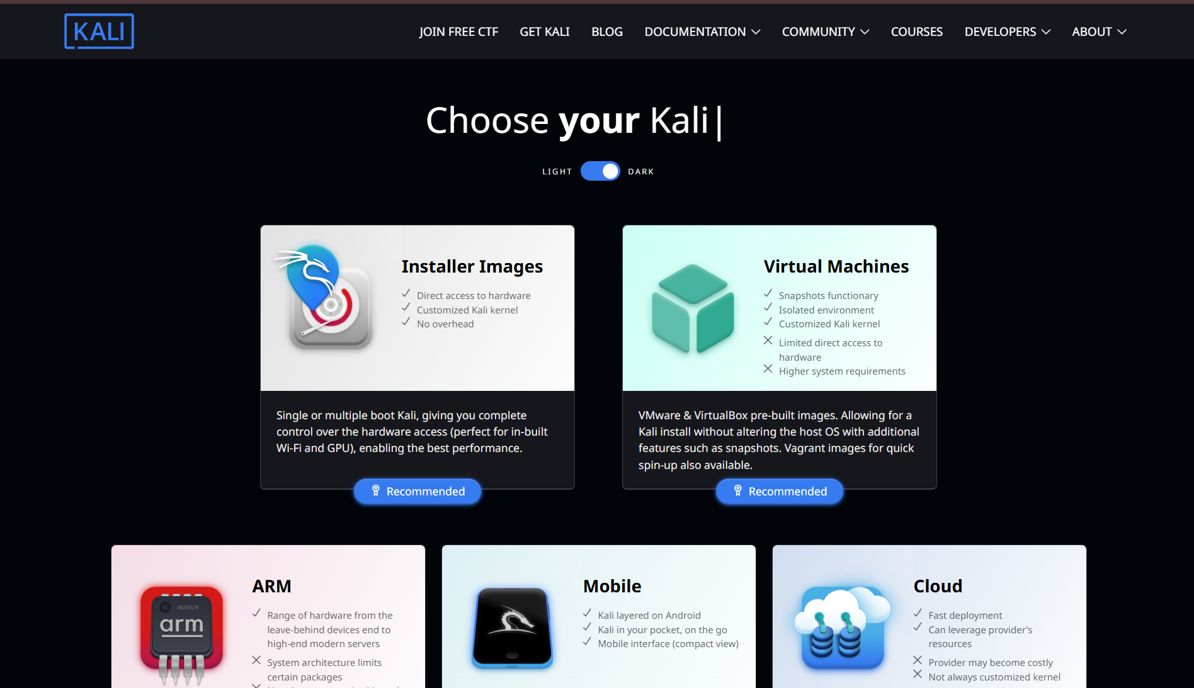
Chọn biểu tượng bên trái
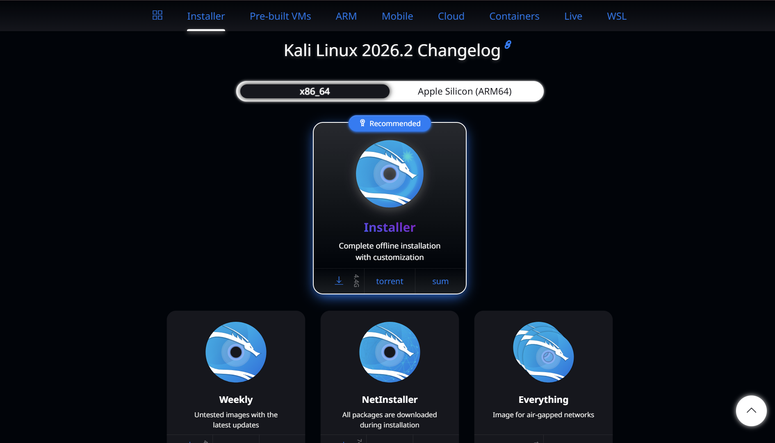
Chọn Installer và chờ tải về sau đó cài đặt trên chương trình máy ảo
Chỉ cần bấm Next và kết quả là:
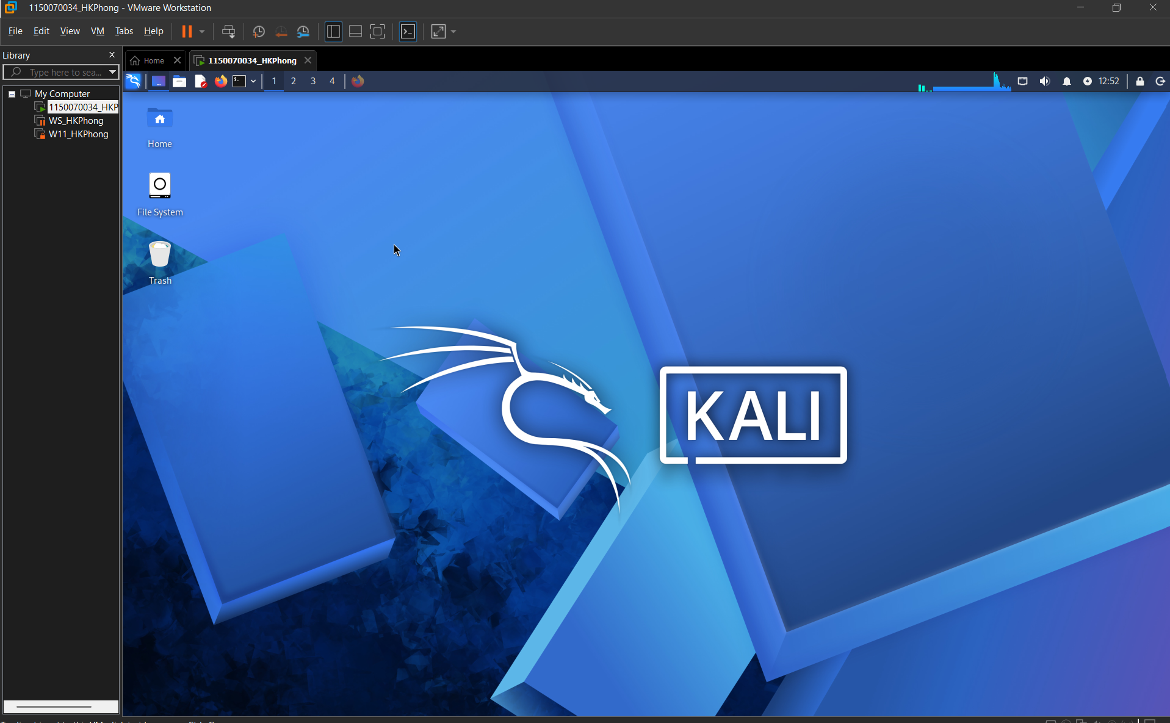
B2: Cài đặt Wireshark
Nó đã có sẵn rồi nên chỉ nhập câu lệnh sudo wireshark
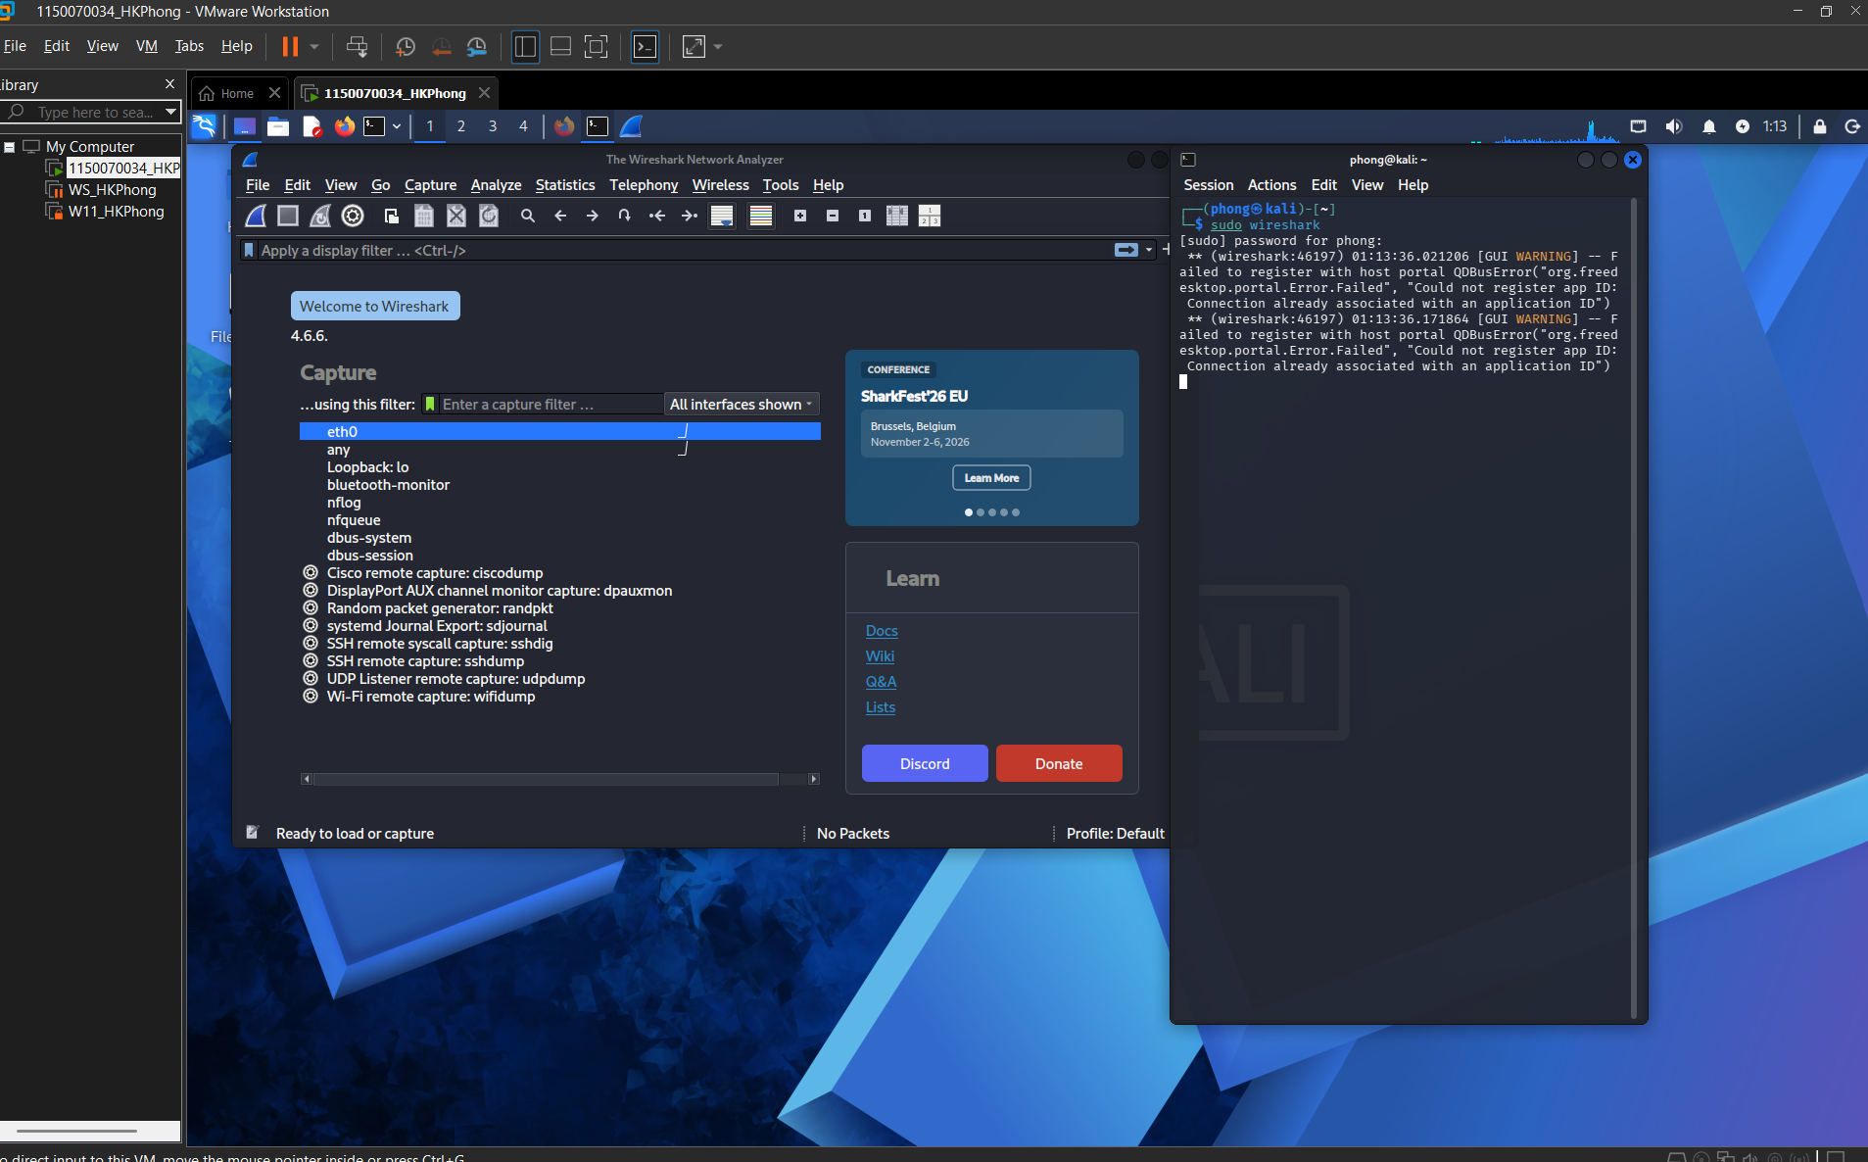
B3: Cài đặt Keylogger
các bạn hãy click vào đường dẫn này để tải Keylogger dưới dạng file Zip:
https://github.com/GiacomoLaw/Keylogger
sau đó mở nén nó trong Kali Linux
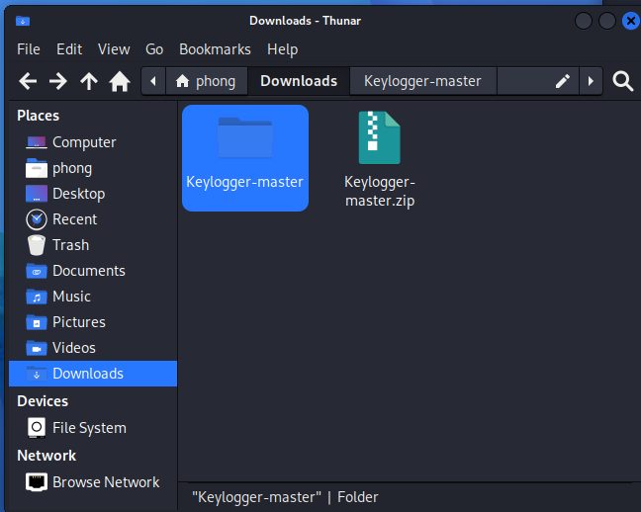
Sau đó bấm vô Keylogger-master rồi chọn linux
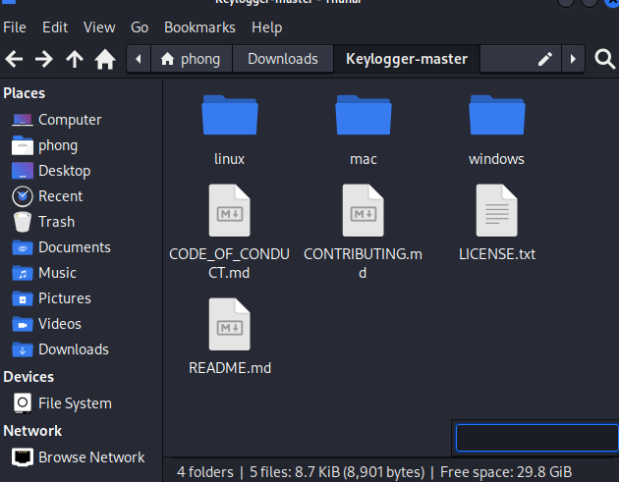
Đây là giao diện khi chọn thư mục Linux
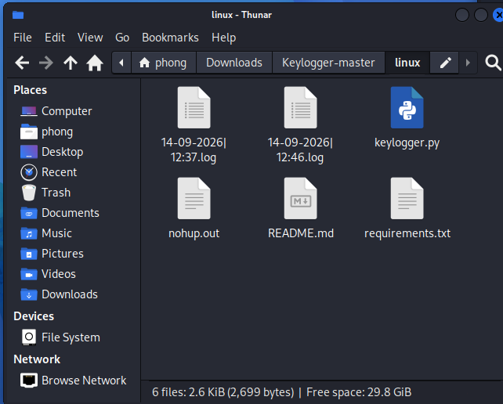
B4: Chạy Thử nghiệm
Hãy mở Terminal di chuyển tới
cd /home/phong/Downloads/Keylogger-master/linux/
sau đó viết
pip3 install pyxhook --break-system-packages
rồi viết câu lệnh này để nó hoạt động
nohup python3 keylogger.py &
sau đó bạn phải nhớ dãy chữ số này
67032
tiếp theo bạn hãy mở fivefox và nhập đại 1 chữ hay 1 đường link nào đó

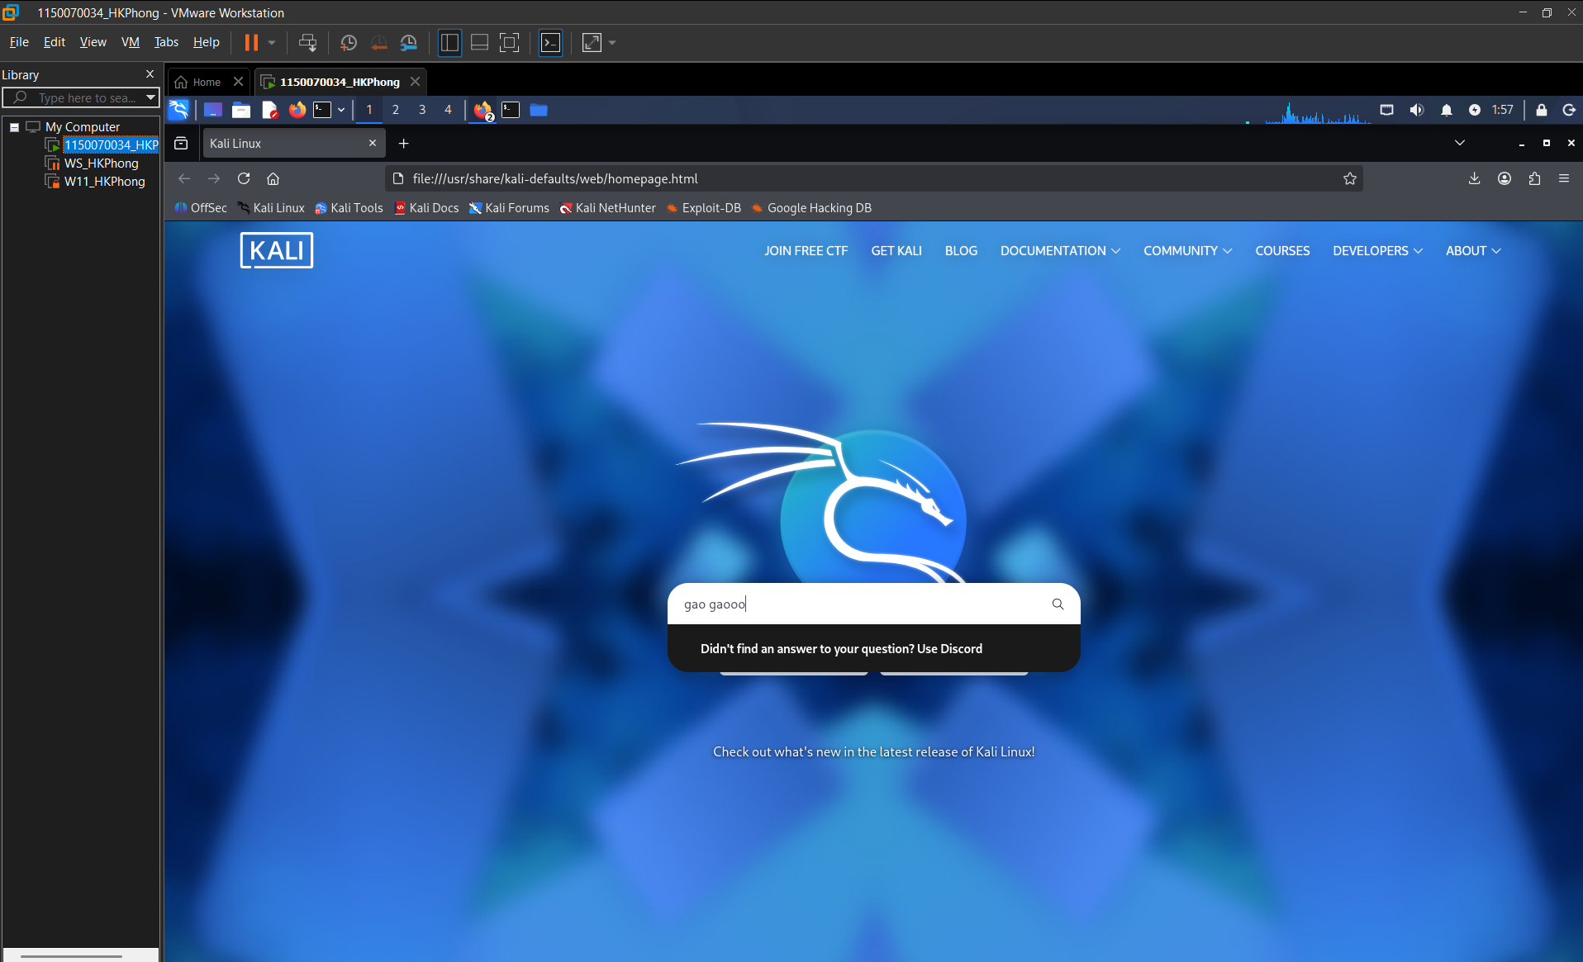
Tiếp theo bạn hãy thoát ra
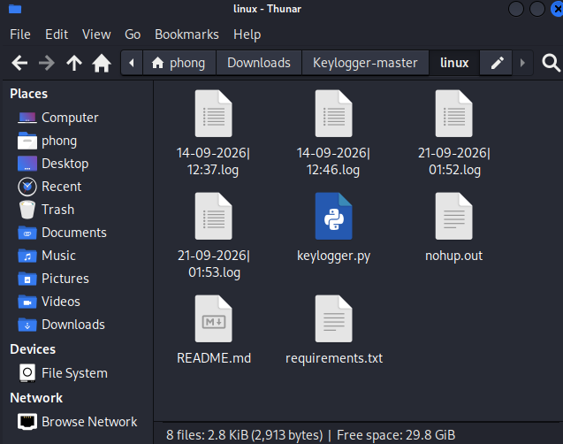
bạn sẽ thấy trong thư mục linux sẽ xuất hiện file 21-09-2026 thì nó là file ghi lại hoạt động của chúng ta nãy h
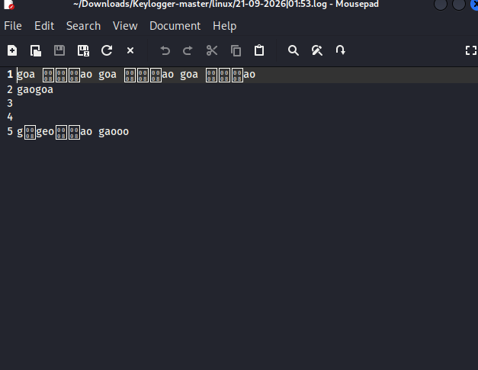
nhập lệnh này để kiểm tra
cat 21-09-2026\|01:53.log
và nhập lệnh
kill 67032
để tắt Keylogger
LAB 2: MÔ PHỎNG TẤN CÔNG
B1: Chuẩn bị 1 máy ảo Server và cài đặt Putty với Wireshark máy thật

B2: Chuẩn bị

LAB 3: NHẬN DIỆN VÀ ỨNG PHÓNG VỚI MỐI ĐE DỌA
I/Chuẩn bị môi trường
B1: Chuẩn bị máy ảo win 11
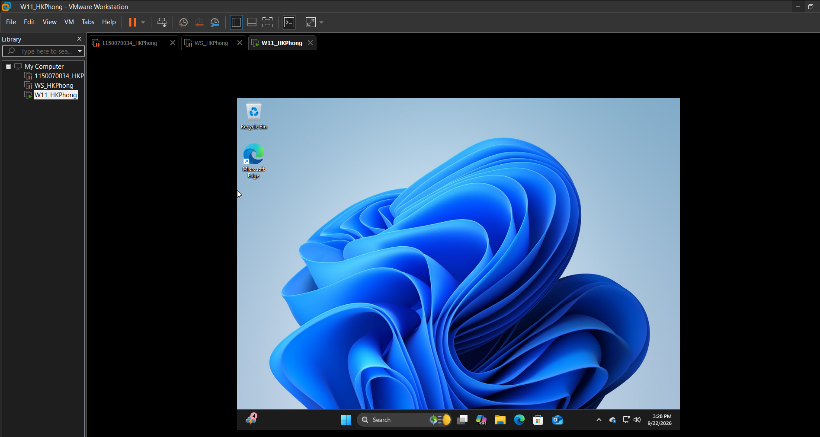
chọn Setting đổi Network thành host-only
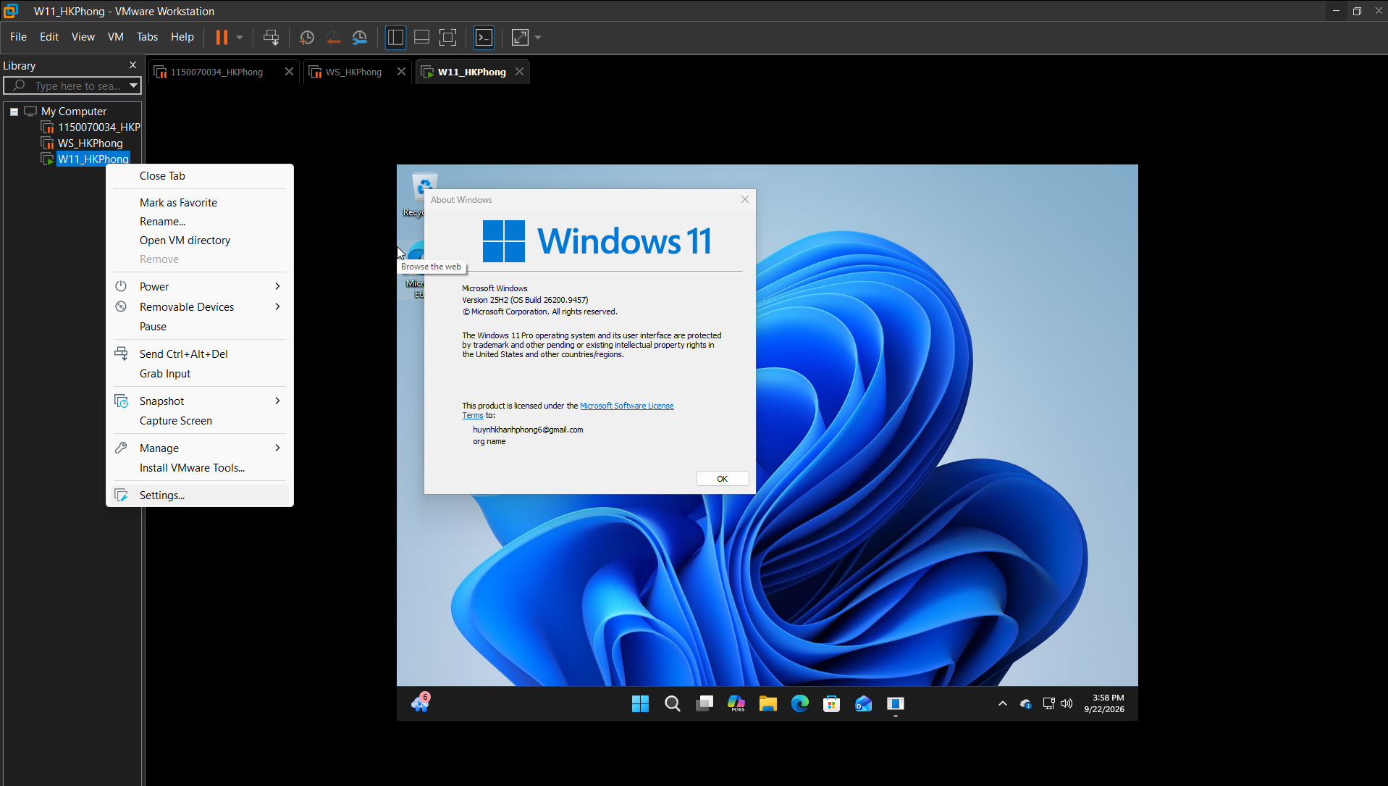
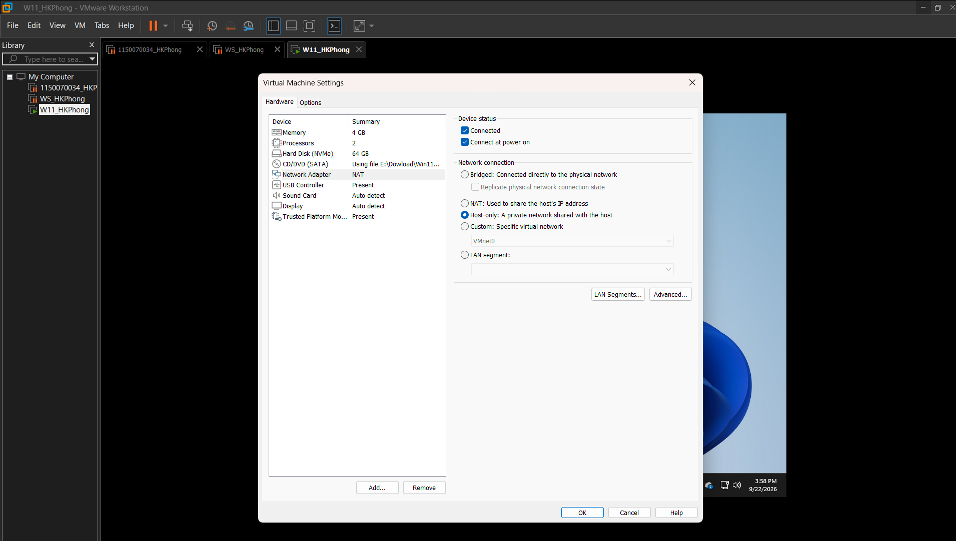
Nhấn Windows + R nhập winver kiểm tra win
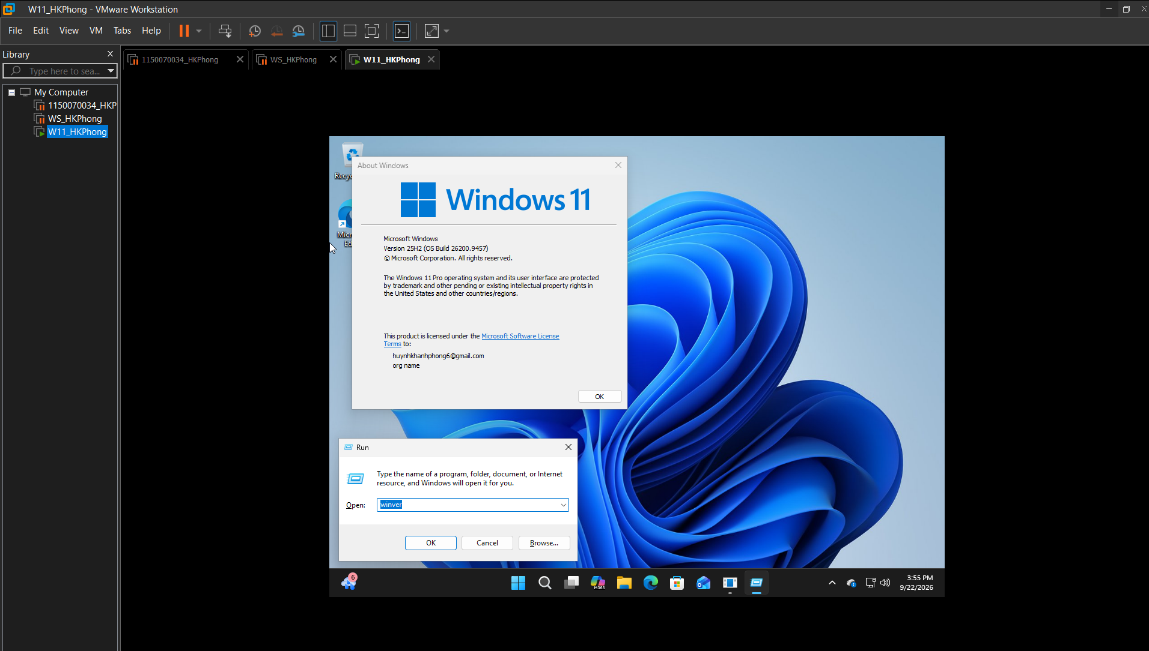
Nhìn lên thanh menu chọn VM -> chọn Snapshot-> chọn TaskSnapshot
tạo file đền tên LAB3_CLEAN_20260914
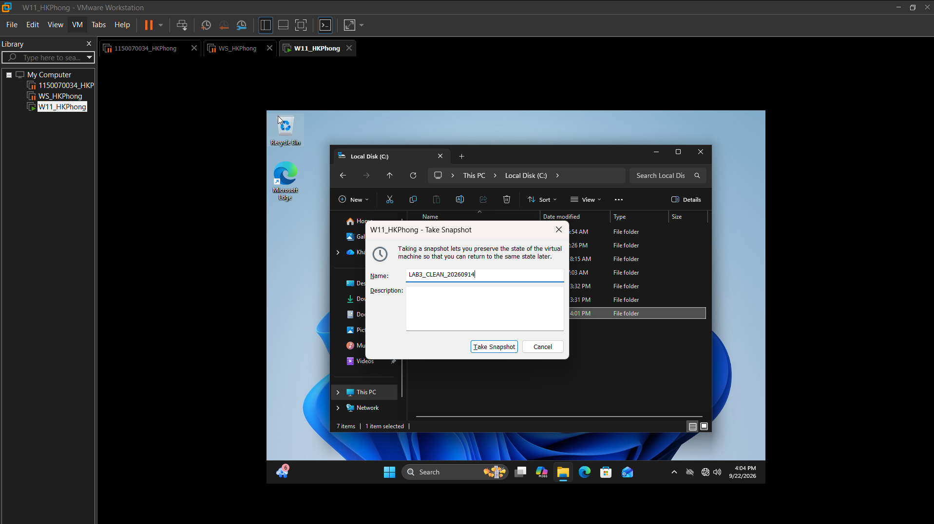
chọn Ctrl+M đề mở Tab Mânger kiểm tra
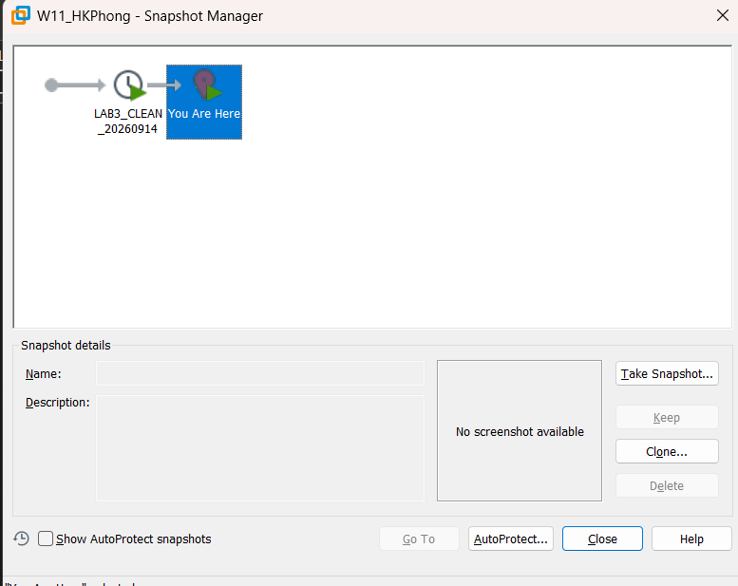
Tiếp theo mở thanh win tìm kiếm rồi nhập PowerShell chọn Window PowerShell chạy dưới quyền Admin
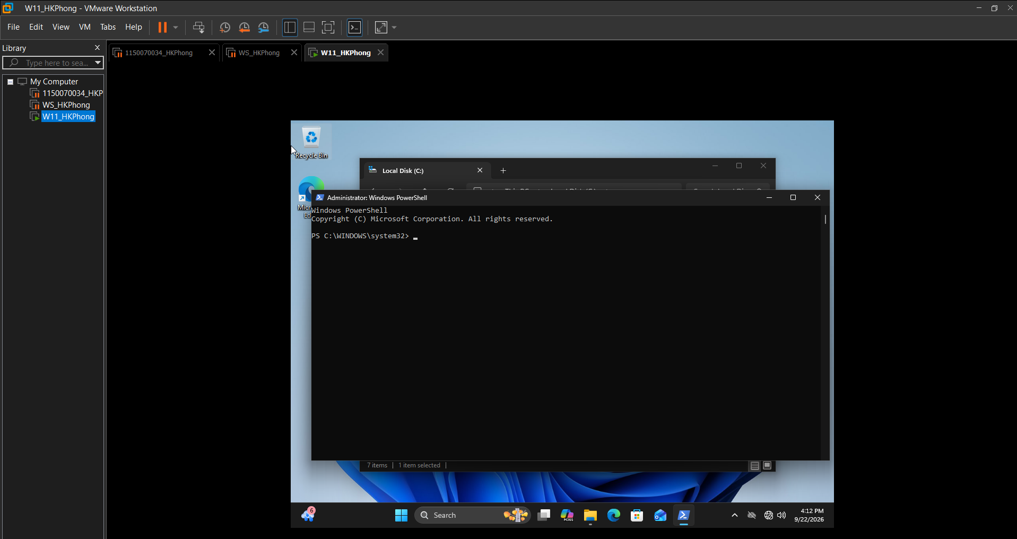
viết câu lệnh sau hoặc tạo thủ công thư mục LAB3 và 4 thư mục khác lần luợt là
Evidence, Tools, Downloads, và Assets
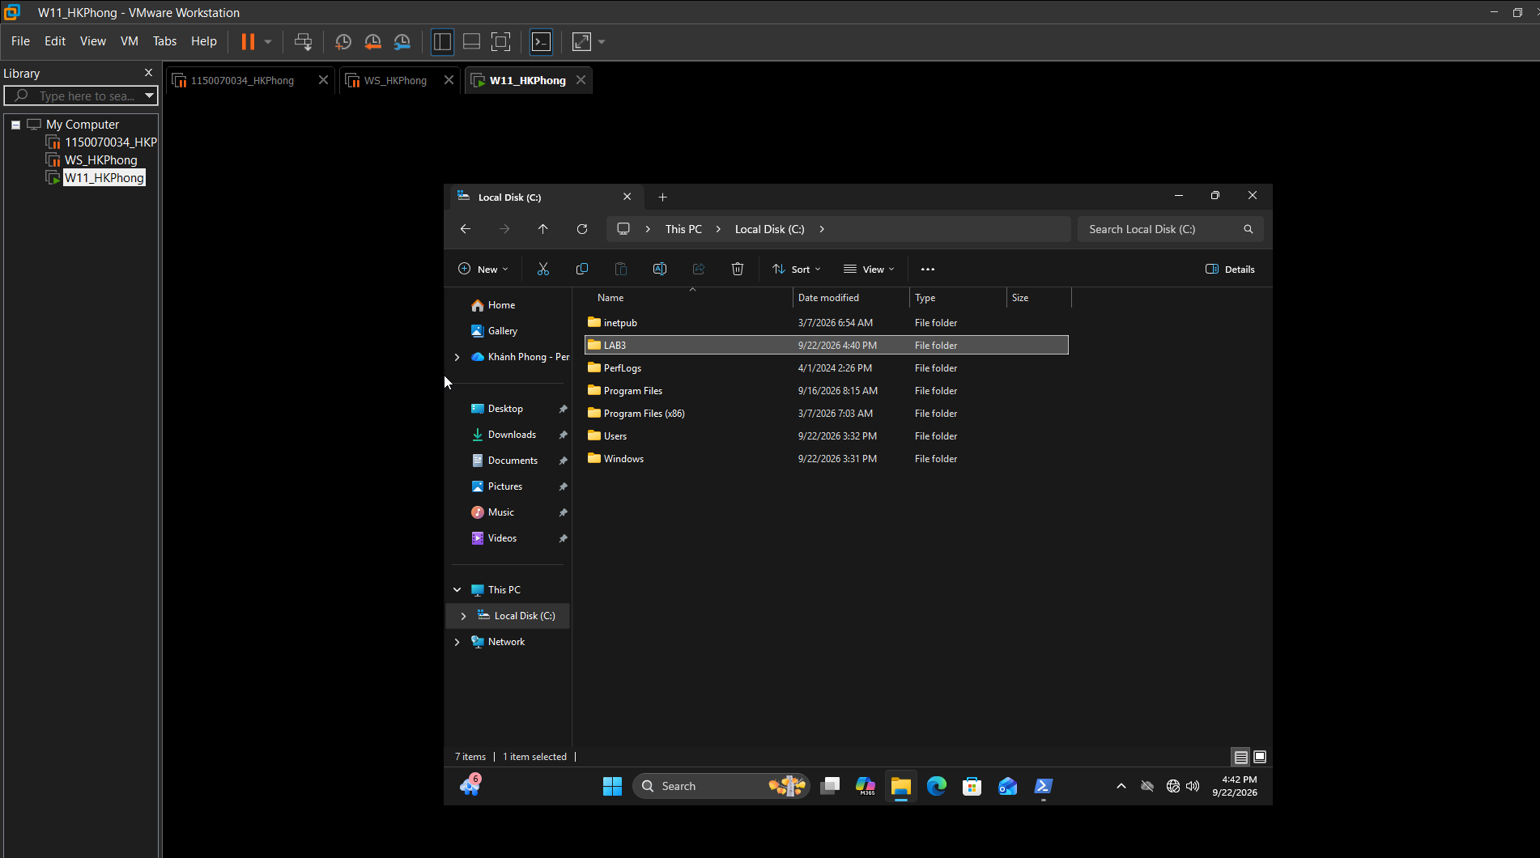
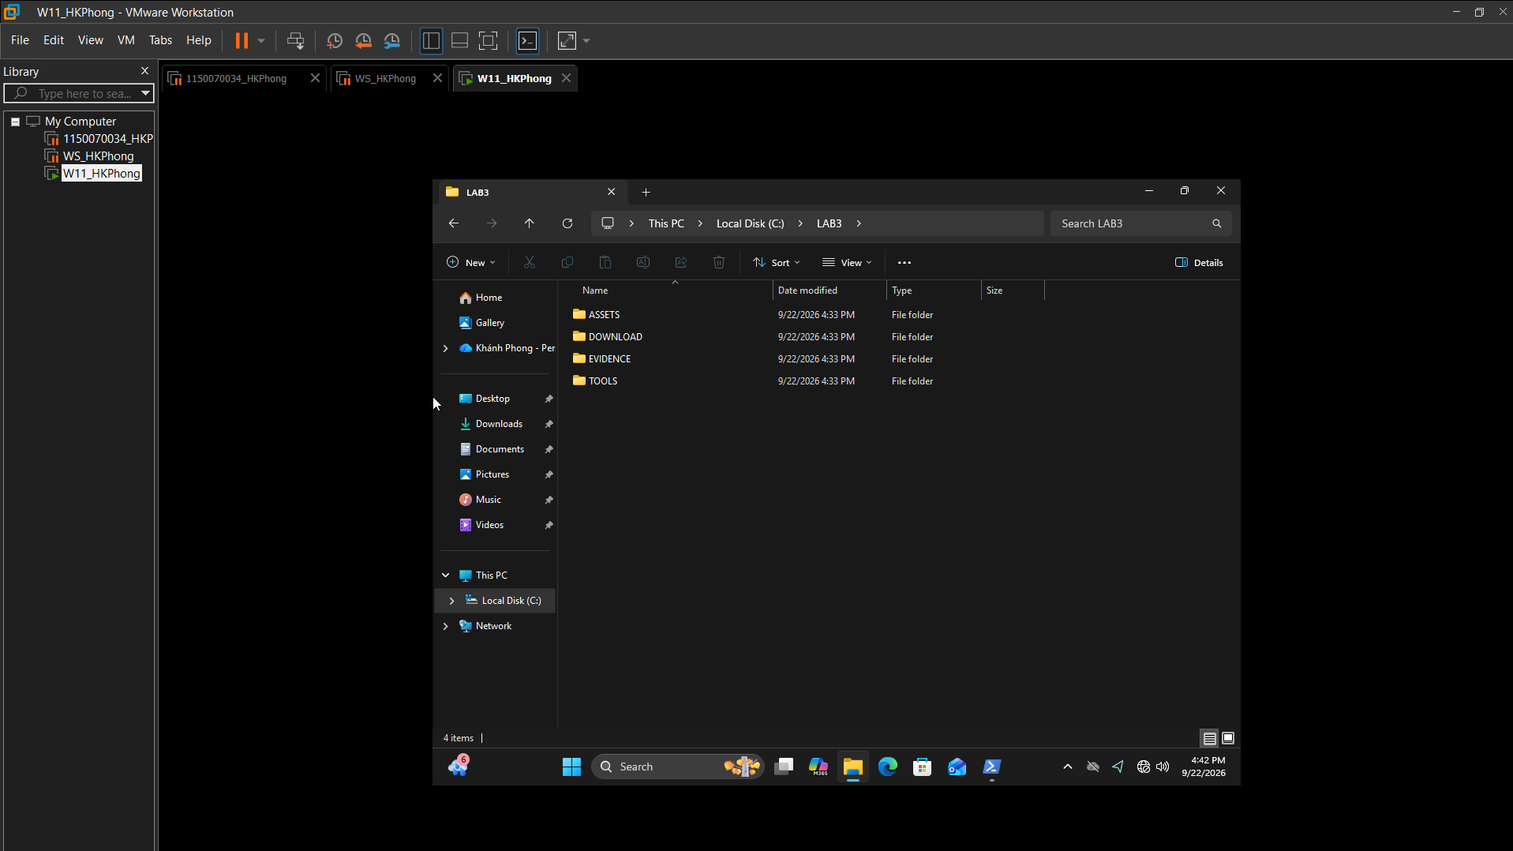
Sau đó tải file LAB3_Threats_Assets.zip nên tải ngay trên máy ảo
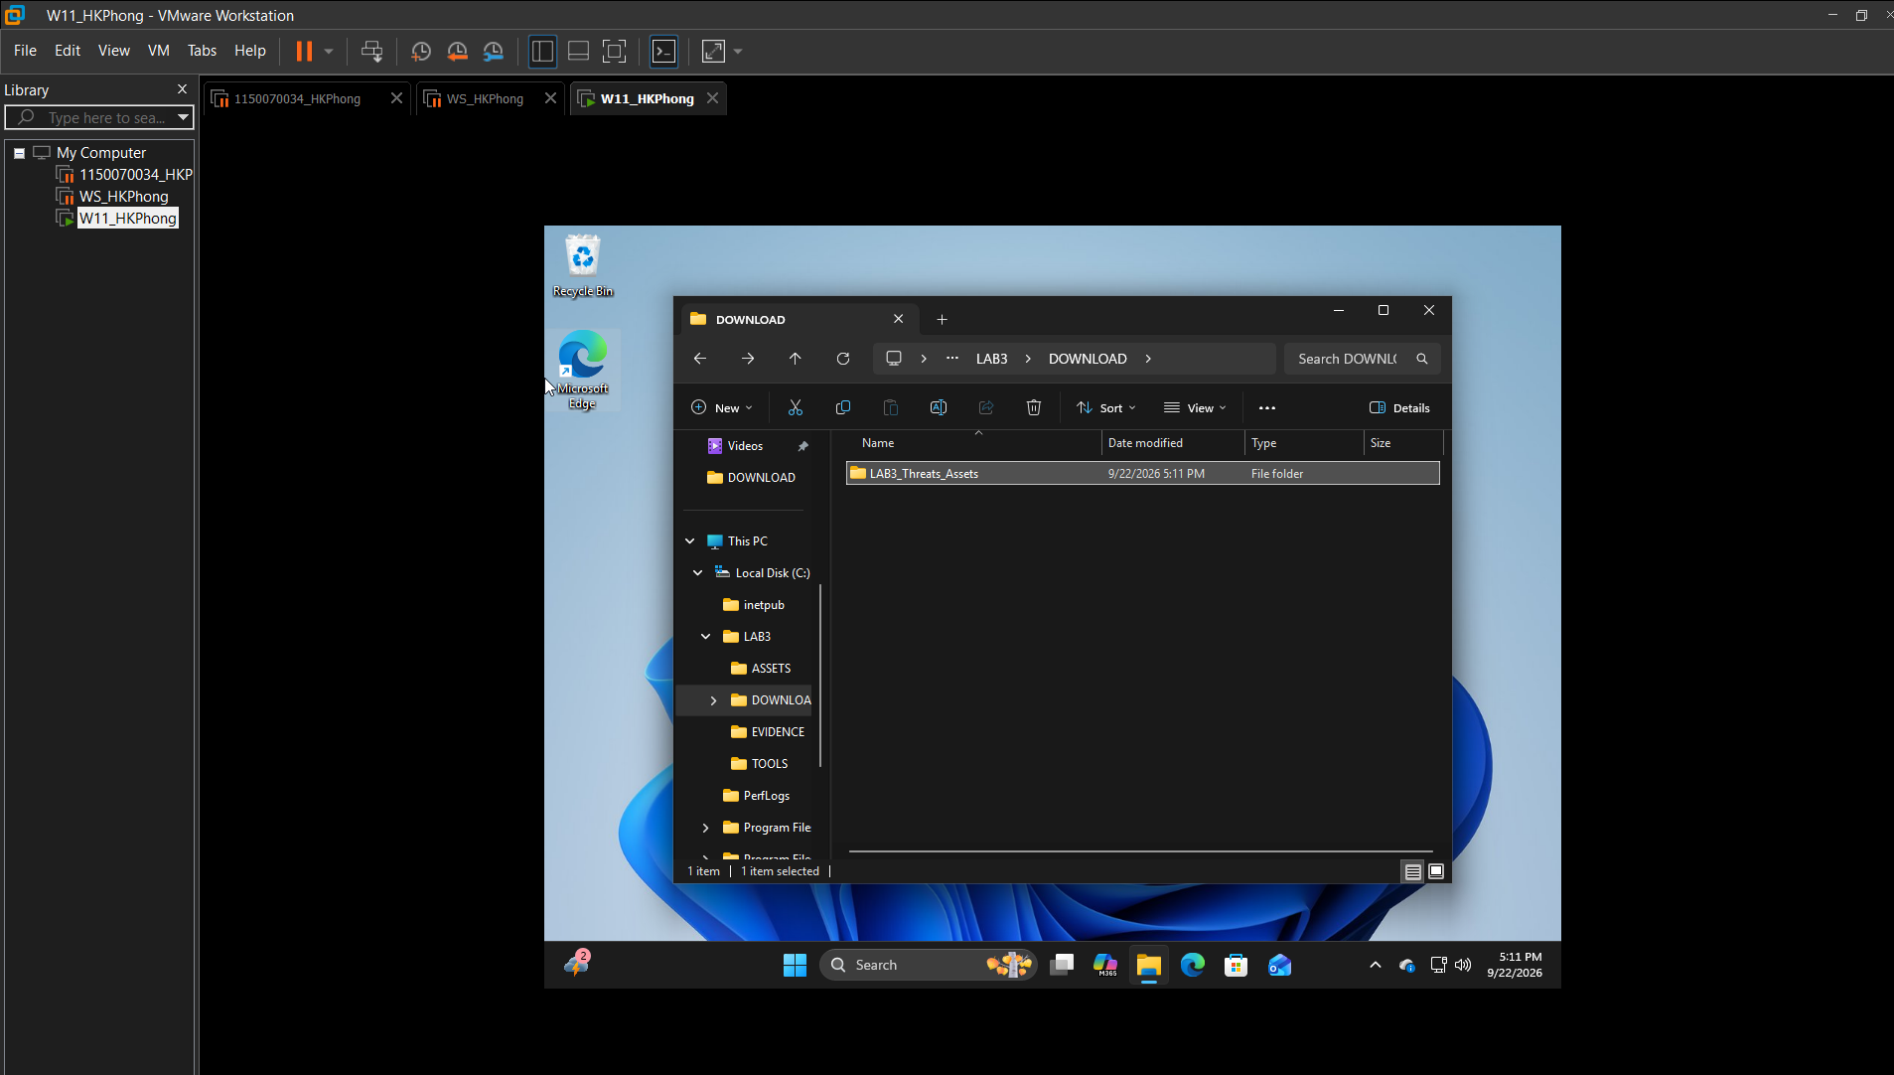
Sau đó nhập 2 câu dưới đây vô PowerShell
winget install --id Python.Python.3.14 --exact --version 3.14.7 --accept-package-agreements --accept-source-agreements
winget install --id WiresharkFoundation.Wireshark --exact --version 4.6.8 --accept-package-agreements --accept-source-agreements
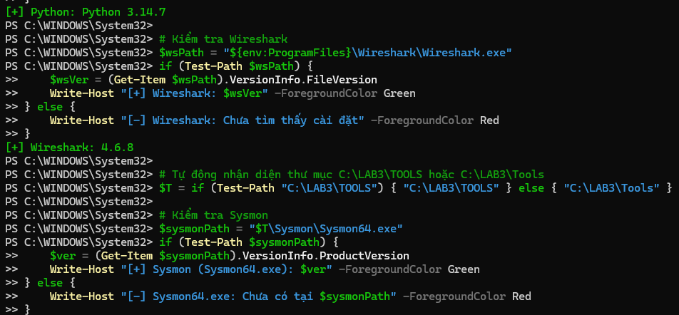
Hình ảnh 1:H1_VM_WindowsVersion
Sau đó nhập
$D='C:\LAB3\Downloads'; $T='C:\LAB3\Tools'
Invoke-WebRequest 'https://download.sysinternals.com/files/Sysmon.zip' -OutFile "$D\Sysmon.zip"
Invoke-WebRequest 'https://download.sysinternals.com/files/Autoruns.zip' -OutFile "$D\Autoruns.zip"
Invoke-WebRequest 'https://download.sysinternals.com/files/ProcessExplorer.zip' -OutFile "$D\ProcessExplorer.zip"
Expand-Archive "$D\Sysmon.zip" -DestinationPath "$T\Sysmon" -Force Expand-Archive "$D\Autoruns.zip" -DestinationPath "$T\Autoruns" -Force
Expand-Archive "$D\ProcessExplorer.zip" -DestinationPath "$T\ProcessExplorer" -Force
(Get-Item "$T\Sysmon\Sysmon64.exe").VersionInfo | Select FileVersion, ProductVersion (Get-Item "$T\Autoruns\Autoruns64.exe").VersionInfo | Select FileVersion, ProductVersion (Get-Item "$T\ProcessExplorer\procexp64.exe").VersionInfo | Select FileVersion, ProductVersion
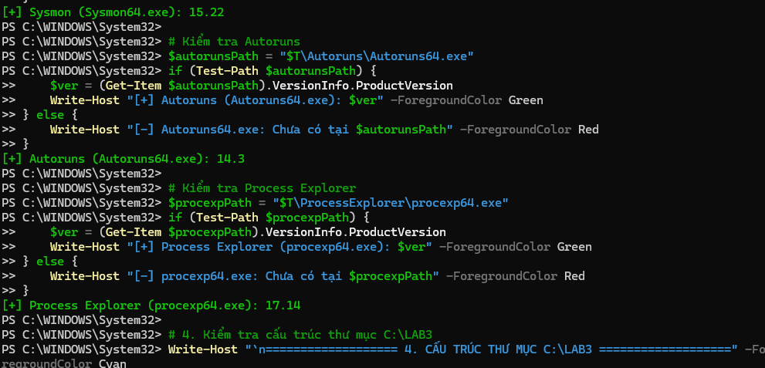
Hình ảnh 2: H2_ToolVersions
Sau đó nhập
$E='C:\LAB3\Evidence'
Get-ComputerInfo | Select WindowsProductName, WindowsVersion, OsBuildNumber, OsArchitecture | Format-List | Tee-Object "$E\baseline_os.txt"
Get-MpComputerStatus | Select AntivirusEnabled, RealTimeProtectionEnabled, IsTamperProtected, AntivirusSignatureVersion | Format-List | Tee-Object "$E\baseline_defender.txt"
Get-NetFirewallProfile | Select Name, Enabled, DefaultInboundAction, DefaultOutboundAction | Format-Table -Auto | Tee-Object "$E\baseline_firewall.txt"
Get-NetIPConfiguration | Format-List | Out-File "$E\baseline_network.txt" -Width 220
Get-Process | Sort ProcessName | Select ProcessName, Id, Path | Out-File "$E\baseline_processes.txt" -Width 220
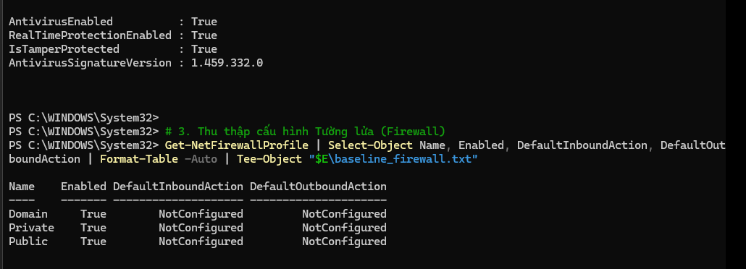
Hình ảnh 3: H3_Baseline_Defender_Firewall
Tình huống 1 : Xác định tài sản, lỗ hổng, mối đe dọa và rủi ro
Phần 1: Lập bảng đánh giá rủi ro (Risk Register)
Tài sản | Lỗ hổng | Mối đe dọa | Rủi ro | Biện pháp
Thông tin xác thực tài khoản lab | Mật khẩu ngắn hoặc bị nhập vào phần mềm không tin cậy | Dò mật khẩu/keylogging/phishing | Mất quyền truy cập hoặc chiếm tài khoản | Mật khẩu dài, MFA, endpoint protection, audit log
Dữ liệu trong C:\LAB3 | Thiếu backup/kiểm soát thay đổi | Xóa nhầm, mã độc, lỗi đĩa | Mất hoặc thay đổi dữ liệu | Backup, least privilege, hash, logging
Dịch vụ nghiệp vụ giả lập | Cổng lắng nghe ngoài dự kiến, thiếu giám sát | Backdoor/DoS | Gián đoạn hoặc truy cập trái phép | Firewall, process/network monitoring, allow-list
Email/người dùng | Thiếu xác minh domain/người gửi | Phishing/Spear phishing, Lộ thông tin xác thực | Mất tài khoản | Awareness, email filtering, MFA
Hệ điều hành máy trạm (Windows 11 VM) | Thiếu bản vá bảo mật phần mềm (Missing patches) | Mã độc (như Ransomware) khai thác điểm yếu từ xa | Máy tính bị tê liệt, toàn bộ dữ liệu trên ổ cứng bị mã hóa | Quản lý cập nhật định kỳ (Patch management), bật Tường lửa, duy trì Endpoint Protection
Phần 2: Phân loại 5 nhóm nguồn đe dọa
Nhân viên xóa nhầm tệp cấu hình đang dùng.
- Phân loại: Hành động vô ý.
- Giải thích: Do bất cẩn hoặc thiếu hiểu biết của người dùng hợp lệ, không có chủ đích phá hoại.
Người có ác ý cài phần mềm thu thập dữ liệu.
- Phân loại: Hành động cố ý.
- Giải thích: Hacker hoặc người dùng có mục đích xấu chủ động tấn công để đánh cắp thông tin.
Mất điện kéo dài làm dịch vụ dừng và file chưa ghi bị mất.
- Phân loại: Thảm họa tự nhiên / Yếu tố môi trường.
- Giải thích: Sự cố từ bên ngoài hạ tầng công nghệ (thời tiết, thiên tai, điện lưới) tác động lên hệ thống.
Ổ đĩa hỏng hoặc dịch vụ treo do lỗi phần mềm.
- Phân loại: Lỗi kỹ thuật.
- Giải thích: Bắt nguồn từ sự cố phần cứng (tuổi thọ ổ đĩa) hoặc bug phần mềm.
Tổ chức không áp dụng chính sách backup/patching dù đã có yêu cầu.
- Phân loại: Lỗi quản lý.
- Giải thích: Lỗ hổng sinh ra do quy trình, chính sách hoặc quyết định điều hành yếu kém từ ban lãnh đạo.
Tình huống 2 : Mă độc: kiểm chứng chu tŕnh phát hiện bằng EICAR
Đầu tiên hay nhập lệnh
Get-MpComputerStatus | Select AntivirusEnabled, RealTimeProtectionEnabled, IsTamperProtected
Kiểm tra RealTimeProtectionEnabled là True
Sau đó
$eicar='X50!P%@AP[4\PZX54(P^)7CC)7}$EICAR-STANDARD-ANTIVIRUS-TEST-FILE!$H+H*'
try {
Set-Content -Path C:\LAB3\Evidence\eicar.com.txt -Value $eicar -NoNewline -Encoding Ascii }
catch { $_.Exception.Message | Out-File C:\LAB3\Evidence\eicar_write_error.txt }
Start-Sleep -Seconds 5
Get-MpThreatDetection | Sort InitialDetectionTime -Descending | Select -First 5 ThreatID, InitialDetectionTime, Resources, ActionSuccess | Format-List | Tee-Object C:\LAB3\Evidence\defender_eicar.txt
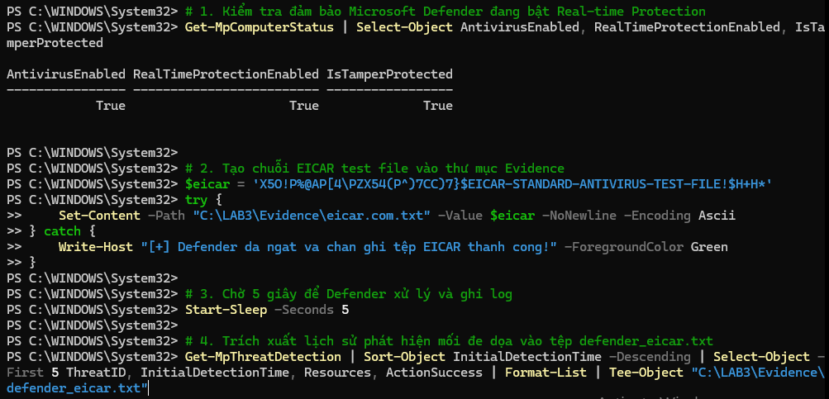
Sau đó kiểm tra
Mở menu Start của máy ảo, gõ Windows Security và mở ứng dụng này lên. Truy cập vào Virus & threat protection > Protection history (Lịch sử bảo vệ). Bạn sẽ thấy một cảnh báo về Severe (Nghiêm trọng) hoặc liên quan đến EICAR. Hãy bấm vào cảnh báo đó (chọn Yes nếu máy hỏi quyền Admin) để xem chi tiết.
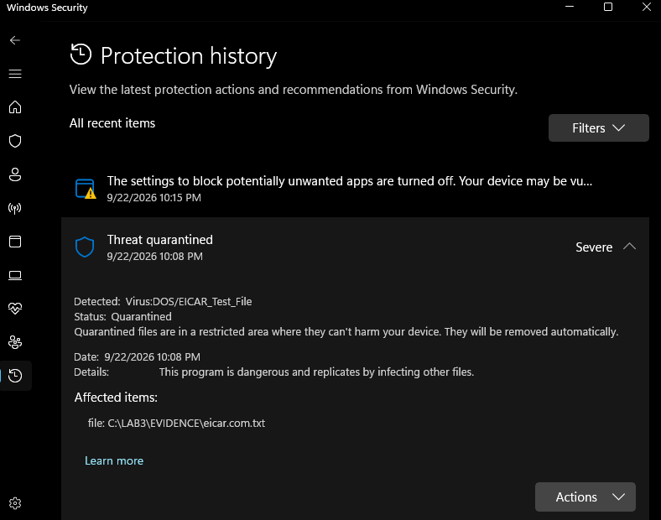
Hình ảnh 4: H4_ProtectionHistory_EICAR
Tình huống 3: Tấn công mật khẩu và nguy cơ keylogging
đầu tiên bạn hãy nhập
auditpol /set /subcategory:{0CCE9215-69AE-1109-BED3-505054503030} /success:enable /failure:enable
$pw = Read-Host 'Nhap mat khau chi dung cho LAB3' -AsSecureString
New-LocalUser -Name 'lab3user' -Password $pw -FullName 'LAB3 Test User' -Description 'Temporary account for authentication logging lab' Get-LocalUser -Name 'lab3user'
Tạo tài khoản
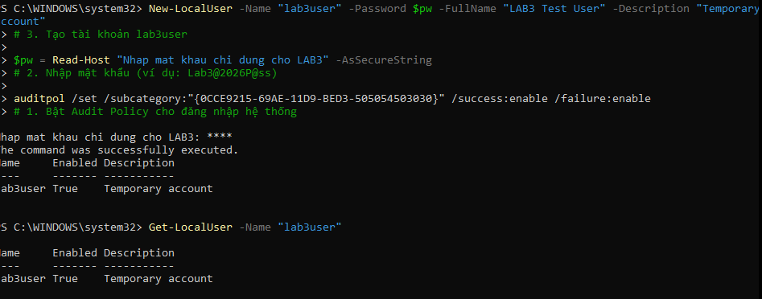
Sau đó nhập
runas /user:.\lab3user cmd.exe
ví dụ đăng nhập sai 3 lần
Sau đó trích xuất lịch sử ra
$start = (Get-Date).AddMinutes(-20)
Get-WinEvent -FilterHashtable @{LogName='Security'; Id=4624,4625,4648; StartTime=$start} | Where-Object { $_.Message -match 'lab3user' } | Select TimeCreated, Id, Message | Out-File C:\LAB3\Evidence\auth_events_before_rotation.txt -Width 260
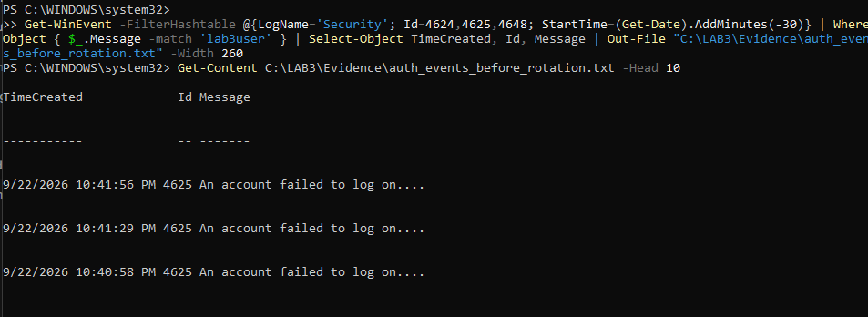
Nhấn tổ hợp phím Windows + R, gõ eventvwr.msc và nhấn Enter để mở công cụ xem nhật ký hệ thống.
Ở cột bên trái, mở rộng mục Windows Logs và nhấp vào Security.
Ở cột bên phải (Actions), nhấp vào Filter Current Log...
Trong cửa sổ hiện ra, tìm ô trống có chữ <All Event IDs>, nhập vào chuỗi 4625 rồi nhấn OK.
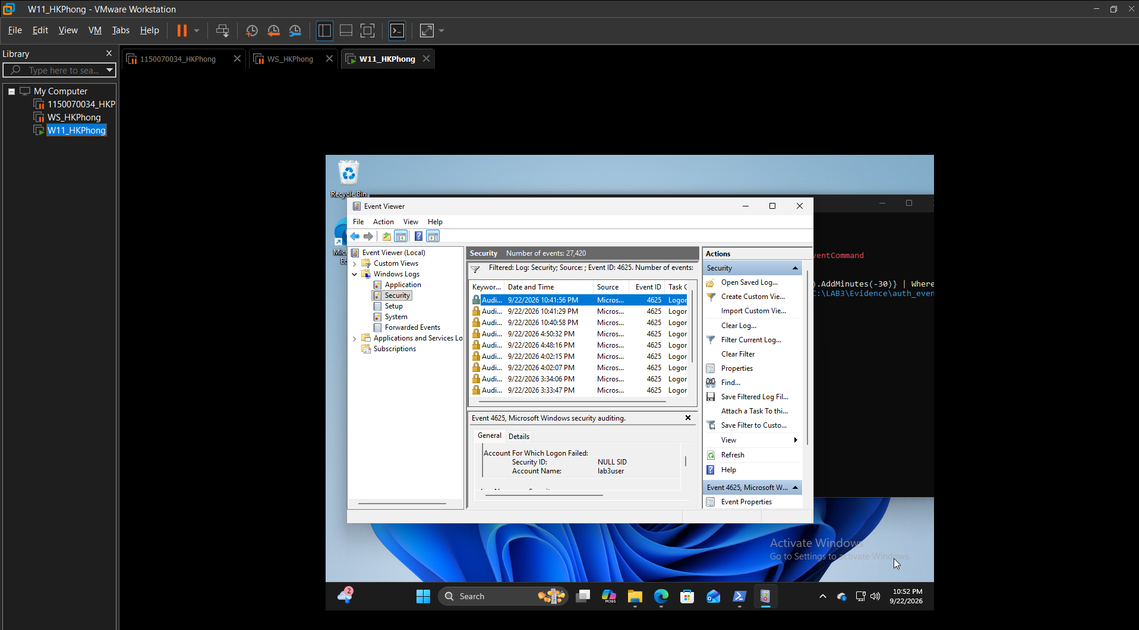
Trong danh sách các sự kiện vừa được lọc, hãy tìm một sự kiện có Event ID là 4625. Nhấp một lần vào sự kiện đó để thông tin chi tiết hiện ra ở khung General phía dưới. Hãy cuộn khung General xuống một chút để đảm bảo nhìn thấy rõ mục Account Name: lab3user

TH4:Backdoor nhận diện persistence và dịch vụ lắng nghe không được phê duyệt
4.1. Cài Sysmon và thu baseline Autoruns
C:\LAB3\Tools\Sysmon\Sysmon64.exe -accepteula -i C:\LAB3\lab3_assets\sysmon-lab.xml C:\LAB3\Tools\Sysmon\Sysmon64.exe -c C:\LAB3\Tools\Autoruns\autorunsc64.exe -a * -c -h -s > C:\LAB3\Evidence\autoruns_before.csv
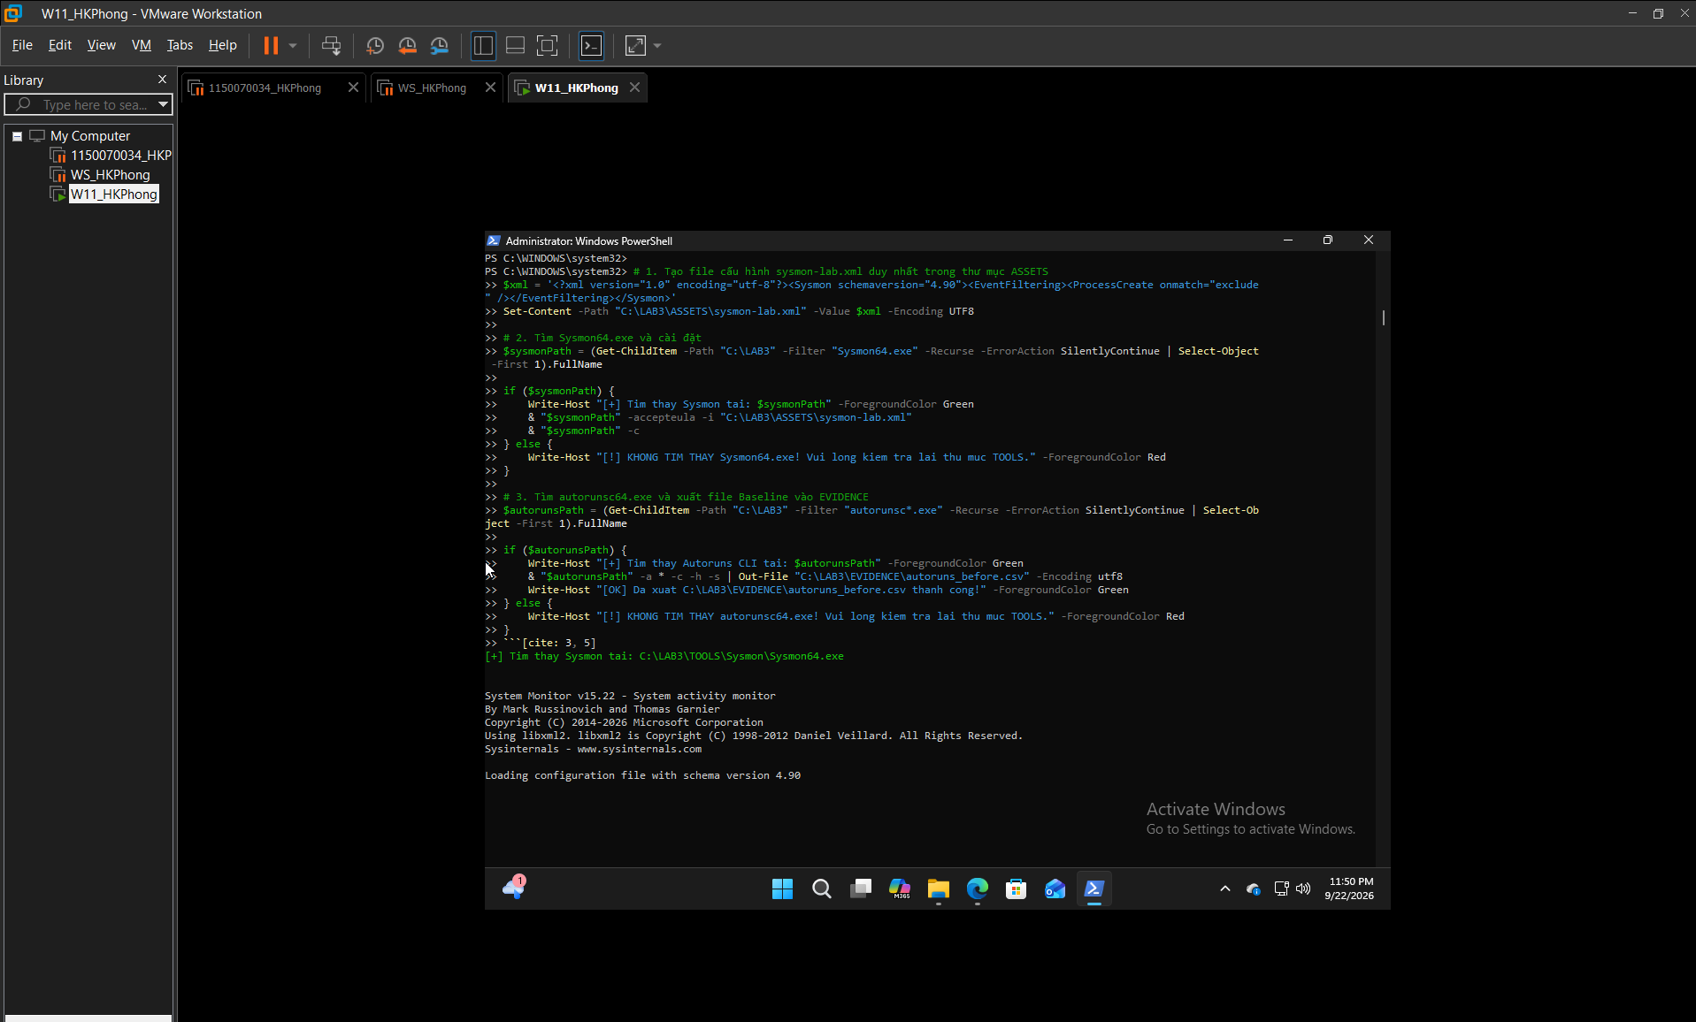
Mở Event Viewer (nhấn Windows + R, gõ eventvwr.msc).
Ở cột bên trái, điều hướng theo đường dẫn: Applications and Services Logs > Microsoft > Windows > Sysmon > Operational.
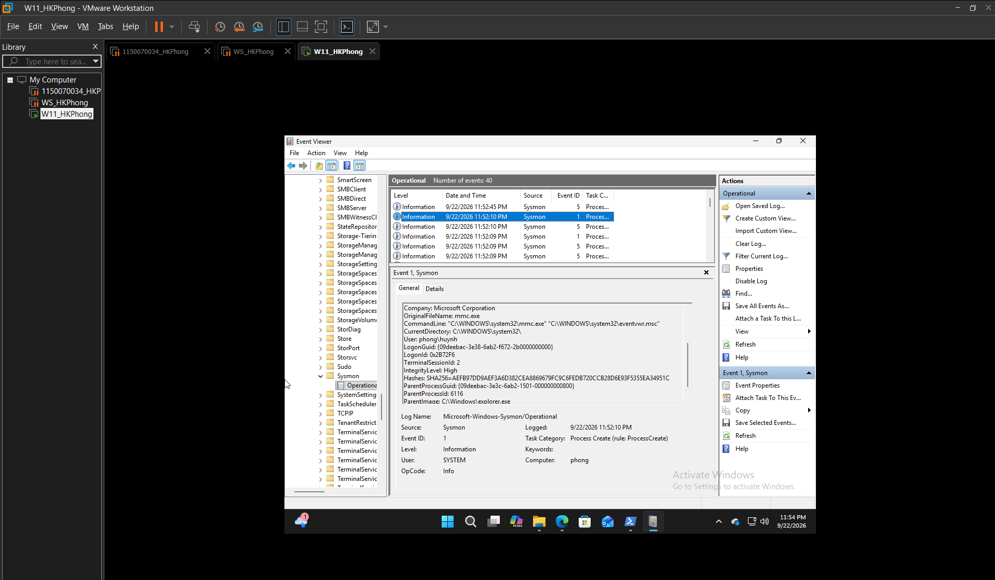

4.2. Tạo persistence lành tính và kiểm tra sau logon

